Espainiako transplanteen eredua: funtzionamendua eta mundu-mailako lidergoaren gakoak
2024an, Espainiak organoen transplante-errekorra hautsi zuen, eta, hala, duela 30 urtetik baino gehiagotik esparru horretan duen munduko lidergoari eutsi zion. Osasunaren Mundu Erakundeak gomendatuta, Espainiako ereduak diziplina anitzeko ikuspegian oinarritzen du bere arrakasta, eta alderdi legal, tekniko eta ekonomikoak jorratzen ditu.

Organoen transplanteak, urtero hamarnaka mila pazienteren bizitza salbatzen edo osasuna hobetzen duenak, bere maximo historikoa erregistratu zuen Espainian 2024an. Iaz, "Espainiako transplanteen eredua" izenekoak milioi biztanleko 53,9 hildako erregistratu zituen, munduko gainerako herrialdeek baino askoz gehiago.
Zifra horien arabera, Espainia nazioarteko liderra da odol-emateen eta transplanteen arloan, eta posizio horretan dago duela hiru hamarkadatik baino gehiagotik. Espainiako eredua da lidergo hori gauzatu duen hartutako neurrien multzoa. Literatura zientifikoan asko deskribatu den estrategia da, eta, gainera, Osasunaren Mundu Erakundeak (OME) gomendatu du.

Nola funtzionatzen du transplanteen Espainiako ereduak?
Espainiako transplanteen ereduak bi zutabe nagusi ditu: 1979ko Transplanteen Legea, hainbat arauren bidez aurrerapen zientifiko-teknologikoetara gero eta gehiago egokitu dena; eta Osasun Sistema Nazionala, zeinaren izaera publikoa eta sarbide unibertsalekoa baita, aukera ematen baitio edozein pazienteri transplantea egiteko inolako diskriminaziorik gabe.
Eredu horretan, Transplanteen Erakunde Nazionala (ONT) da estatuan transplanteen politika koordinatzeaz arduratzen den erakunde autonomoa. Osasun-administrazio zentralaren eta autonomikoen arteko harmonizazio-lana egiten du, horiek baitira donazio- eta transplante-prozesu osoaren euskarria.
Koordinazio nazionala eta autonomikoa ez ezik, hirugarren koordinazio-maila bat ere badago, organoak lortzeko baimendutako ospitale-sareak osatua. Zentro horiek baimentzeko irizpideetako bat da transplanteen koordinazio-unitate bat izatea ospitale barruan, organoak emateko eta transplantatzeko prozesua antolatzeko ardura duena.
Transplanteen ospitale-koordinatzailearen figura da Espainiako ereduaren gakoetako bat, zeina unitate horietako buru baita. Gehien bat mediku intentsiboa da, eta ONTren eta Transplanteen Koordinazio Autonomikoen laguntzarekin funtzionatzen du.

Donazioa: printzipioak eta baldintzak
Organoak ematea keinu altruista da, eta, legez, librea, borondatezkoa, konfidentziala, anonimoa, doakoa eta irabazi-asmorik gabea da.
Pertsona orok erabaki dezake, bizirik dagoela, hiltzen denean, haren organoek beste batzuen bizitza salbatzeko edo hobetzeko balio izatea. Hala ere, mundu guztia ezin da emaile izan: horretarako, koordinazio-unitateek baloratzen dute transplanterako organoen baliozkotasuna.
Zelulen eta ehunen donazioa ere araututa dago Espainian, eta borondatezkoa eta altruista da; beraz, emaileak eta beste edozein pertsona fisikok edo juridikok ezin du inolako kontraprestazio ekonomikorik edo ordainsaririk jaso.
Kategoria honetan hezur-muinaren transplantea dago, zelula amek habia egiten duten hezur batzuen barruan dagoen ehuna, eta horregatik da ezinbestekoa bizitzarako. Oro har, hezur-muinaren emaile gisa erregistra daiteke 18 urtetik 40 urtera bitarteko pertsona osasuntsu oro, baldin eta gaixotasun transmitigarririk ez badu edo donazioaren ondorioz bizia arriskuan jar dezakeen gaixotasunik ez badu.

Donazio-prozesuaren betekizunak
Espainiako legediaren arabera, pertsona guztiak emaileak dira, baldin eta kontrakoa adierazi ez badute, mundu osoan "ustezko baimen" gisa ezagutzen den kasua.
Hala ere, Espainian, hori aplikatzeko orduan, hildakoaren borondatea babesteko prozedura bat ezartzen da, haren aurkakotasuna modu desberdinetan formulatua izan daitekeelako (adibidez, bere borondatea adieraziz senideei edo osasun-zentroan artatu duten profesionalei).
"Besteentzat perfektua zara" kanpainaren webgunean emailearen txartela deskargatu daiteke, hil ondoren donazioa egiteko nahiaren testigantza idatzi gisa balio duen dokumentu sinbolikoa.

Zer da bizirik egonda organoak ematea?
Bizirik dagoenaren donazioa da bizirik dauden emaileengandik organoak lortzea, hori posible den kasuetan.
Prozedura hori araudiko baldintza eta betekizun jakin batzuk betetzearen mende dago: haien artean, emailea adinez nagusia izatea eta osasun fisiko eta mental ona izatea.
Espainiako legediaren arabera, emaile eta hartzaileen eskubideak bermatzeko eta donazioa printzipio orokorren arabera egiteko, beharrezkoa da prozesuan parte hartzen duten guztiek eman beharreko pausoak ematea. Kasu bakoitzak bere berezitasunak dituenez, pazientearen ardura duen talde medikoari galdetzea gomendatzen da.

Espainia, nazioarteko erreferentzia
Europar Batasunetik espresuki gomendatu dute hainbat dokumentutan Espainiako eredua osorik edo zati batean hartzea. Europako Kontseiluaren "Meeting the Organ Shortage:Current status and strategies for improvement" dokumentuan, ereduak beste herrialde batzuetan ezartzeko dituen elementu garrantzitsuenak deskribatzen dira; besteak beste, osasun-sistema bat estaldura unibertsalarekin, finantzaketa egokiarekin edo behar adina mediku- eta erizain-langilerekin.
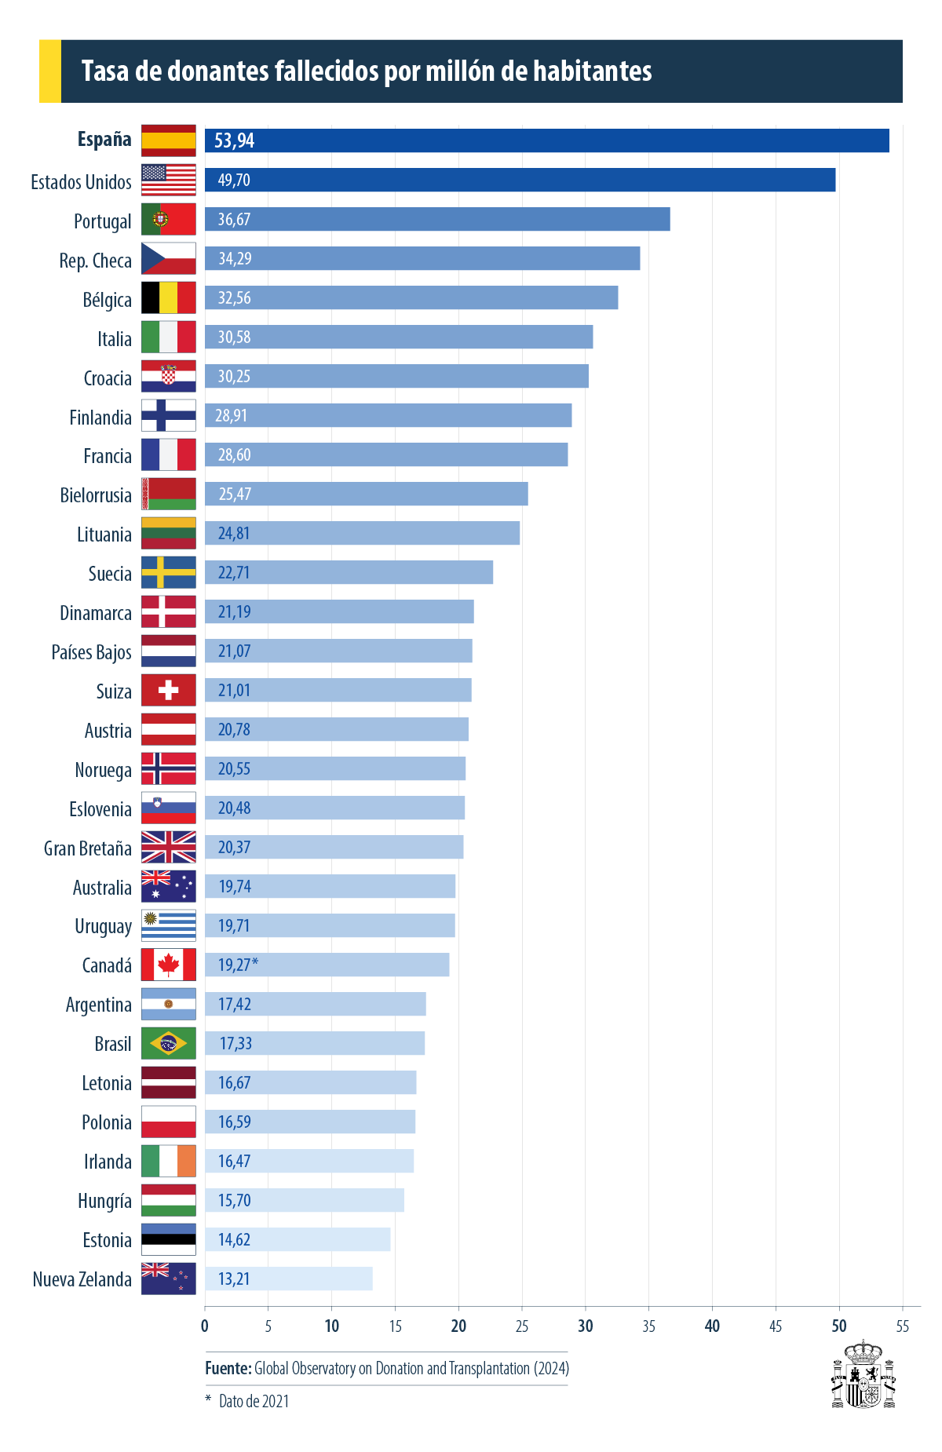
Espainiak arlo horretan duen nazioarteko lidergoa, gainera, OMEk hurrengo urteetan transplanteak bultzatzeko planteatu duen ibilbide-orri globalean islatzen da: "Zelulen, ehunen eta giza organoen transplantearen eskuragarritasuna, sarbide etikoa eta ikuskapena handitzea" ebazpena. Espainia izan da dokumentu horren sustatzaile nagusia, eta Espainiak EBko Presidentetza zuenean ezarri ziren haren oinarriak, Santanderreko Adierazpena izenekoan.

